REQUERIMENTO N° 785 / 2021
Solicita informações junto ao poder Executivo, sobre o posicionamento de nosso município em relação a Reavaliação do Plano de Carreira da Guarda Civil Municipal – Itapevi - SP.

REQUEIRO à Mesa, após ouvido o Douto Plenário, na forma regimental vigente, que seja oficializado ao Excelentíssimo Senhor Igor Soares Ebert, Prefeito Municipal, para que verifique junto ao órgão competente, sobre o posicionamento de nosso município em relação a Reavaliação do Plano de Carreira da Guarda Civil Municipal – Itapevi - SP.
Justificativa
Senhor Presidente,
Senhoras Vereadoras,
Senhores Vereadores,

Tal pleito se dá, pela necessidade de se manter atual o plano de carreira da Guarda Civil Municipal, afim de atender as necessidades desses profissionais de forma condizente com a atualidade, uma vez que, o referido plano de carreira é do ano de 2018 e mesmo tendo se passado apenas 03 anos, se encontra desatualizado dado o número de mudanças ocorrido nesse período.
Sala das Sessões Bem-vindo Moreira Nery, 04 de março de 2021.
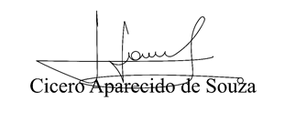
Vereador Aparecido - 

